التقرير الشهري للمرصد النيابي العراقي لشهر نيسان لعام 2011

عدد الجلسات ..............................................12
عدد الفقرات ...............................................94
عدد الفقرات غير المنفذة.................................17
عدد ساعات الجلسات.....................................43 ساعة تقريبا
عدد القوانين المقروءة قراءة أولى .....................55
عدد القوانين المقروءة قراءة ثانية ......................7
عدد القوانين المصوت عليها ............................5
عدد الاستضافات ..........................................3
عدد البيانات المقروءة ....................................1
عدد مرات التصويت .....................................2
عدد قراءة التقارير ........................................2

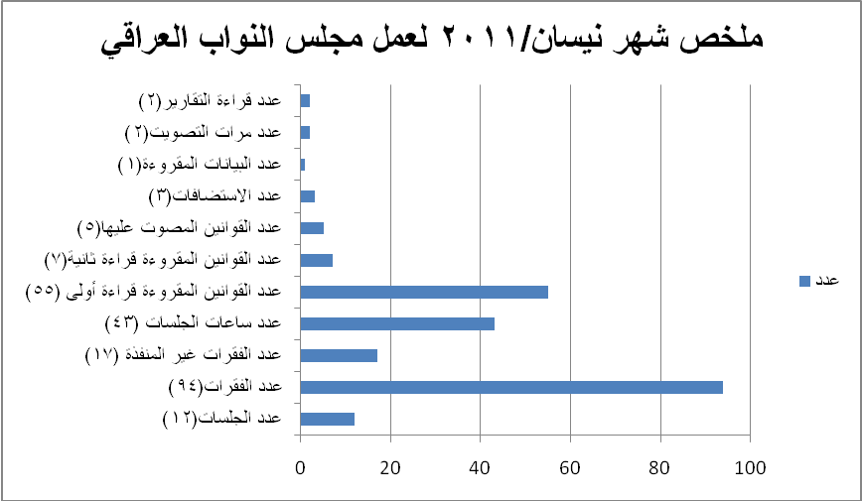
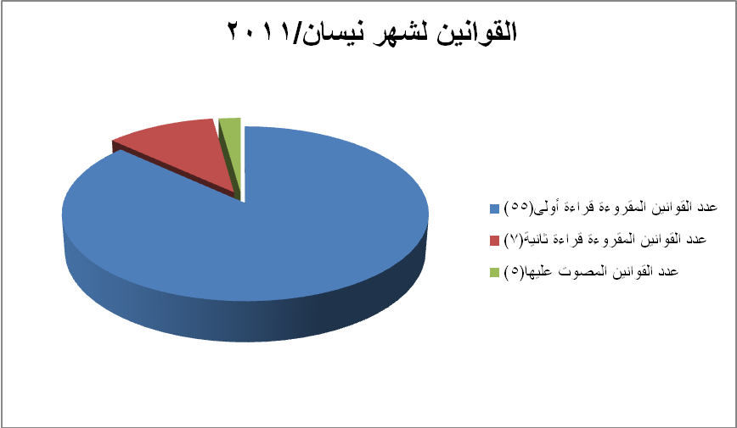

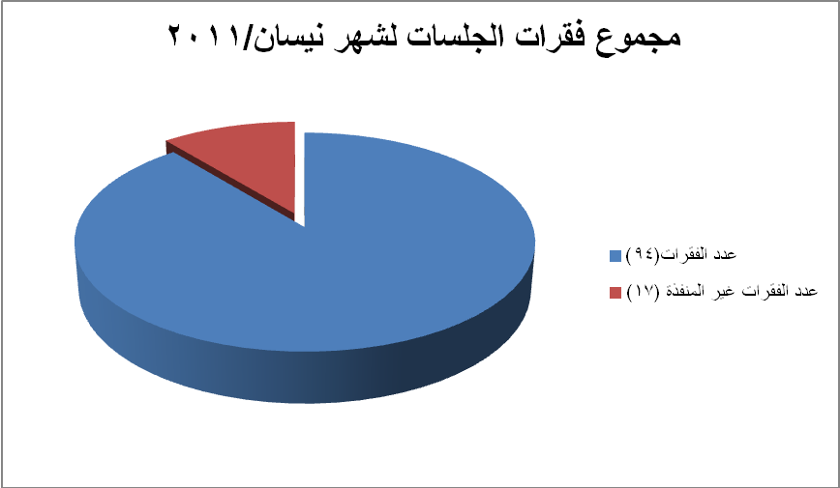

توزيع القوانين حسب اللجان لشهر نيسان /2011

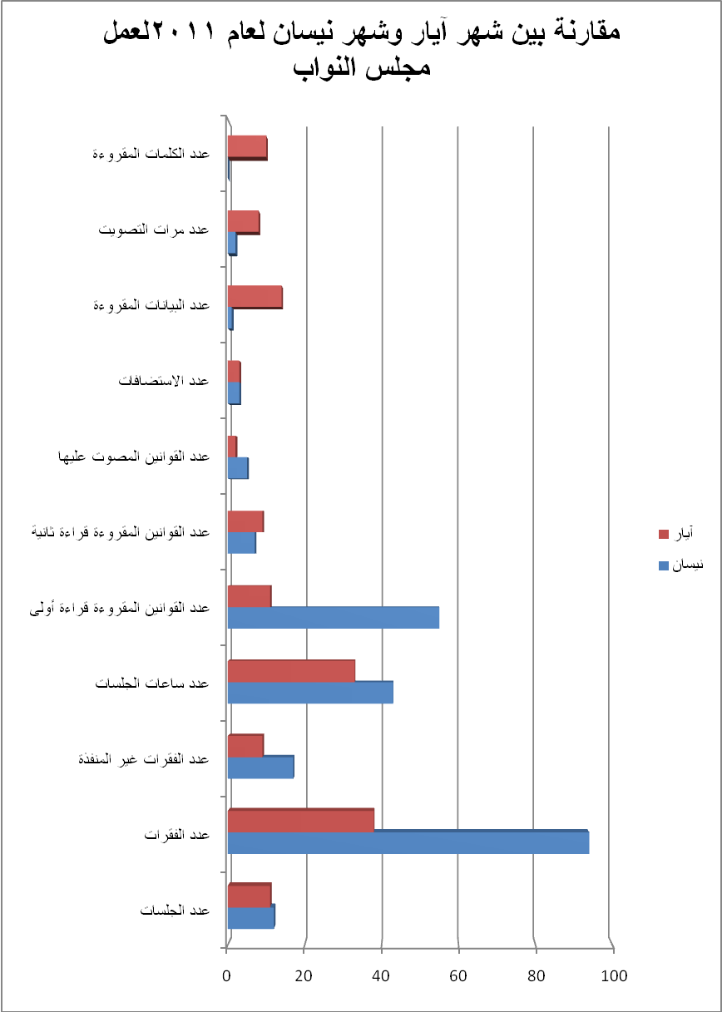

تفاصيل الجلسات لشهر نيسان /2011

بتاريخ 2/4/2011 عقد مجلس النواب الجلسة التاسعة والأربعون برئاسة السيد إسامة النجيفي رئيس مجلس النواب ، وتضمنت الجلسة ما يلي :

- حضور 192 نائبا
- هنأ السيد رئيس المجلس أبناء الشعب من الكلدان والسريان والآشوريين بعيدهم القومي وبداية السنة الأشورية الجديدة.
- قدم النائب يونادم كنا في كلمة ألقاها التهاني والتبريكات للشعب الكلداني السرياني الآشوري بمناسبة العيد القومي في 1 نيسان من كل عام.
- ناقش المجلس اعتصام موظفيه بخصوص تخفيض الرواتب بناءا على ما ورد في مشروع قانون تخفيض رواتب الرئاسات الثلاث والوزراء والدرجات الخاصة.
- انهى المجلس القراءة الأولى لمشاريع قوانين هي (مشروع قانون تصديق الاتفاقية العربية لتيسير انتقال الإنتاج الثقافي العربي بين حكومة جمهورية العراق والمنظمة العربية للتربية والثقافة والعلوم ومشروع قانون إلغاء تحفظ جمهورية العراق على المادة (9) من اتفاقية إلغاء جميع أشكال التمييز ضد المرأة ,إضافة إلى مشروع قانون تصديق جمهورية العراق على البروتوكول الإضافي النموذجي لنظام الضمانات الشاملة للوكالة الدولية للطاقة الذرية ومشروع قانون المعهد العالي لأبحاث الأجنة وعلاج العقم ومقترح التعديل الأول لقانون الخدمة الجامعية رقم 23 لسنة 2008 الخاص بالمادة 11 و12 ومشروع قانون عقد المعاهدات فضلا عن اتفاقية التعاون بين جمهورية العراق والمنظمة الدولية للهجرة)
- صوت المجلس بعدم الموافقة على مشروع قانون وزارة السياحة والآثار من حيث المبدأ وإعادته إلى الحكومة بعد إتمام القراءة الأولى له ، وجاء التصويت بالرفض بسبب تباين وجهات النظر بين السيدات والسادة النواب بشان مشروع القانون والمطالبة بضرورة فصل السياحة عن الآثار.
- أنهى المجلس القراءة الثانية لمقترح قانون إلغاء قراري مجلس قيادة الثورة المنحل رقم 349 لسنة 1991 ورقم 100 لسنة 1995
وتقرر رفع الجلسة إلى يوم الأحد 3/4/2011 .

بتاريخ 3/4/2011 عقد مجلس النواب الجلسة الخمسون برئاسة السيد أسامة النجيفي رئيس مجلس النواب ، وتضمنت الجلسة ما يلي :

- استضافة السيد حسين الشهرستاني نائب رئيس الوزراء لشؤون الطاقة والسيد رعد شلال وزير الكهرباء .
- أنهى المجلس القراءة الأولى لمشروع قانوني رواتب ضباط ومنتسبي قوى الأمن الداخلي بسبب عدم وجود تشريع يعالج موضوع رواتب ضباط ومنتسبي قوى الأمن الداخلي بعد إلغاء أمر سلطة الائتلاف المؤقتة (المنحلة) رقم 30 لسنة 2003
- القراءة الأولى لقانون محو الأمية.
- القراءة الأولى لمقترح تعديل قانون رعاية القاصرين رقم (78) لسنة 1980 .

وتقرر رفع الجلسة إلى يوم الاثنين 4/4/2011 .

بتاريخ 4/4/2011 عقد مجلس النواب الجلسة الحادية والخمسون برئاسة السيد اسامة النجيفي رئيس مجلس النواب ، وتلخصت الجلسة بما يلي :

- حضور 164نائباً
- أدى اليمين الدستورية النائب خلف عبد الصمد خلف
- صوت المجلس على رفض مقترح قدمه أكثر من 50 نائب بشان إعادة مناقشة موضوع التصويت على نواب رئيس الجمهورية في سلة واحدة.
- أدى السيد علي يوسف اليمين الدستورية وزيرا للتخطيط
- أكد السيد رئيس مجلس النواب انه تم تسلم كتاب من رئيس الوزراء بأسماء المرشحين لتولي وزارتي الداخلية والدفاع وبدورنا أرسلنا كتاب إلى هيئة المساءلة والعدالة حيث تبين شمول اثنين من المرشحين بقانون المساءلة، لافتا إلى انه تم إرسال كتاب رسمي إلى رئيس الوزراء لتقديم بدلاء عن المرشحين .
- تلا النائب علي العلاق رئيس لجنة الأوقاف بيانا استنكر فيه بشدة جريمة حرق نسخة من القران الكريم معتبرا أن هذا العمل يعتبر انتهاكا صارخا للمقدسات وإرهابا فكريا اعمي ، منددا بالصمت الذي ساد العالم العربي والإسلامي إزاء هذه الجريمة .
- تلت النائبة بريزاد شعبان بيانا عن معاناة الكرد الفيليين مشيرة إلى أن الكرد الفيليين تعرضوا إلى مأساة كبيرة ومظالم واسعة من قبيل إسقاط الجنسية ومصادرة الأموال المنقولة وغير المنقولة واحتجاز آلاف من الشباب، مقترحة إصدار مجلس النواب قرارا لاعتبار ماتعرضوا له جريمة إبادة جماعية
- شدد النائب عبد الستار ألبياتي في بيان تلاه على ضرورة تنفيذ الأحكام الصادرة بحق المدانين بقرار المحكمة الجنائية عام 2010 في قضية الكرد الفيليين
- أوصى السيد رئيس مجلس النواب كل من اللجنة القانونية وحقوق الإنسان والمهجرين بصياغة مشروع قرار بشان قضية الكرد الفيليين .
- نفى السيد النجيفي أن يكون المجلس قد منح إي نائب قرضا أو سلفه وإنما هذه القروض من المصرف العراقي للتجارة وهو أمر متاح للجميع ولا علاقة لمجلس النواب به داعيا وسائل الإعلام إلى توخي الدقة والمصداقية في تناول المعلومات .
- أنهى المجلس القراءة الأولى لمقترحي قانوني الضمان الاجتماعي لغير العاملين بهدف القضاء على ظاهرة الفقر والعوز المادي ورفع المستوى المعيشي لشرائح المجتمع المحتاجة وإلغاء التفاوت الطبقي بين الإفراد وصندوق رعاية الأيتام من اجل رفع المستوى المعاشي لليتيم وتامين الحياة الكريمة عن طريق رعاية الدولة له وتشجيعه على الاندماج في المجتمع .
- القراءة الأولى لمشروعي قانوني وزارة المرأة وشؤون الأسرة وشبكة الرعاية الاجتماعية لرفع المستوى المعاشي للطبقات الفقيرة ومن اجل إيجاد نظام اجتماعي متكامل لتوفير مستلزمات العيش الكريم لها وبشكل يمكنها من الاندماج في سوق العمل.

وتقرر رفع الجلسة إلى يوم 12/4/2011 .

بتاريخ 12\4\2011 عقد مجلس النواب الجلسة الثانية والثلاثون برئاسة السيد أسامة النجيفي رئيس مجلس النواب ، وتلخصت الجلسة بما يلي :

- التصويت على مشروعي قانوني إلغاء قراري مجلس قيادة الثورة المنحل رقم 349 لسنة 1991 و رقم 100 لسنة 1995
- القراءة الأولى لمقترح قانون النظام الداخلي مجلس النواب
- تلا النائب حيدر الملا كلمة جبهة الحوار الوطني بالذكرى الرابعة على حادث التفجير الإرهابي الذي تعرض له مجلس النواب واستشهد فيه النائب محمد عوض
- قرأ المجلس سورة الفاتحة على روح الموظف في الدائرة الإعلامية الشهيد (الدكتور رغد صالح الهدلة ) الذي استشهد اثر حادث إرهابي .
- تلا النائب بهاء الاعرجي كلمة السيد مقتدى الصدر أكد فيها أن "الشعوب الإسلامية والعربية استطاعت صنع المستحيل بإصرارها وعزيمتها لتعلن عن عهد جديد بلا طواغيت أو دكتاتوريات بعدما كانت تركع للذل والهوان"
- القي النائب عامر الكفيشي بيانا بمناسبة الذكرى السنوية الحادية والثلاثين لاستشهاد المفكر والمرجع الديني آية الله السيد محمد باقر الصدر تحدث فيها عن فكر السيد الشهيد الصدر ووطنيته ودعوته إلى الوحدة الإسلامية بين مختلف مكونات المجتمع العراقي داعيا إلى اعتبار يوم استشهاده في التاسع من نيسان من كل عام يوما للشهيد العراقي .
- صوت المجلس على تشكيل لجنة تضم عددا من ممثلي الكتل النيابية لتقديم المقترحات لتعديل مشروع وزارة السياحة والآثار.
- قرأ المجلس سورة الفاتحة على روح الشهيد الشيخ طالب السهيل الذي استشهد في مثل هذا اليوم من عام 1994 على يد أجهزة النظام البائد في بيروت بعدها تلت النائبة صفية السهيل بيانا في ذكرى استشهاد والدها شددت فيه على أهمية إعطاء كافة الحقوق لعوائل الشهداء ، داعية إلى عدم تأخير إصدار الأحكام بشان المتهمين بقضية اغتيال الشيخ السهيل المعروضة أمام المحكمة الجنائية .
- أدان السيد النجيفي باسم المجلس الاعتداء على النائب سردار عبد الله معتبرا أن القضية بعهدة القضاء ولايمكن تشكيل لجنة نيابية للتحقيق في الحادث.
- أنهى المجلس القراءة الأولى لمشروعي قانوني (استحداث التشكيلات الإدارية) و(هيئة الرأي)
- أنهى المجلس القراءة الثانية لمقترحي قانوني إلغاء قراري مجلس قيادة الثورة المنحل رقم 800 لسنة 1989 ورقم 96 لسنة 1955
- صوت المجلس على الاستمرار بقراءة قانوني وزارة السياحة والآثار وهيئة الرأي من حيث المبدأ .
- عرضت لجنة الشهداء في مجلس النواب نشاطاتها المتضمنة متابعة القضايا المتعلقة بالشهداء والسجناء السياسيين وضحايا النظام البائد والإرهاب والعمليات العسكرية والعمل على وضع برنامج داخلي للجنة والاستمرار بمتابعة تشريع القوانين الخاصة بشؤون هذه الشريحة داعية إلى زيادة موازنة مؤسسة السجناء وتمديد استقبال طلبات السجناء السياسيين وضحايا العمليات الإرهابية.

وتقرر رفع الجلسة إلى يوم 13/4/2011 .

بتاريخ 13\4\2011 عقد مجلس النواب الجلسة الثالثة والخمسون برئاسة السيد أسامة النجيفي رئيس مجلس النواب ، وتضمنت الجلسة ما يلي :

- حضور 174 نائبا
- أنهى المجلس القراءة الأولى لمشروع قانون وزارة التجارة الذي يهدف إلى تطبيق سياسة الدولة بانعاش الاقتصاد العراقي الحديث بما ينعكس ايجابيا على المواطن ولإعادة النظر في الهيكل التنظيمي للتشكيلات والشركات ذات العلاقة بعمل وزارة التجارة
- أكمل المجلس القراءة الأولى لمشروع قانون الطاقة المتجددة بغية الاستفادة من مصادر الطاقة الجديدة كونها غير مؤذية للبيئة ومواكبة التطور العلمي في مجال الطاقة البديلة .
- تلا النائب فؤاد معصوم عن التحالف الكردستاني بيانا شدد فيه على أهمية توفير الحماية لموظفي مجلس النواب بعد تصاعد العمليات الإرهابية واستهدافهم مشيرا إلى أن موظفي مجلس النواب اكتسبوا خبرة برلمانية كبيرة مما يتطلب الاستجابة لمطالبهم.
- عرضت لجنة التربية أمام المجلس تقريرا عن نشاطاتها التي تمثلت بعرض مشاريع قوانين تخص النهوض بواقع التربية بالإضافة إلى أداء دورها الرقابي لمتابعة عمل الوزارة والمديريات التابعة لها إضافة إلى القيام بزيارات ميدانية للمشاريع المنفذة والى الدوائر التابعة لوزارة التربية .
- أنهى المجلس القراءة الأولى لمشروع قانون وزارة الصناعة والمعادن من اجل إعادة تنظيم أعمال وزارة الصناعة والمعادن في ضوء التوجه الجديد للانتقال بالدولة من الاقتصاد الموجه إلى الاقتصاد الحر وللمتغيرات الكبيرة الحاصلة في الاقتصاد العراقي
- قدمت النائبة إيمان جلال توصيات مؤتمر جامعة واسط – كلية التربية والذي تضمن معاناة الباحثين من الجامعات العراقية وطلبة الدراسات العليا بسبب توقف نشاط المجمع العلمي العراقي ودعوة مجلس النواب إلى حث الحكومة على تنشيط فاعلية المجمع .
- أنهى المجلس القراءة الثانية لمقترح قانون إلغاء قراري مجلس قيادة الثورة المنحل رقم 427 لسنة 1991 والرقم 293 لسنة 1992 والذي كان يعطي لرئيس الجمهورية الحق بمنح المخصصات بكافة أنواعها وتعديلها متى رأى ذلك فيما يتيح القرار الآخر لرئيس الجمهورية منح راتب شهري مقطوع أو راتب تقاعدي مقطوع وزيادة الراتب الشهري استثناء من الحدود العليا لرواتب الوظائف والرتب وزيادة الراتب التقاعدي أو راتب الرعاية الاجتماعية استثناء من الحدود العليا لتلك الرواتب
- أنهى المجلس القراءة الثانية لمقترح قانون إلغاء قرار مجلس قيادة الثورة المنحل رقم 190 لسنة 1994 الخاص بإلزام مسؤولي الدولة أو الموظفين أو المكلفين بخدمة عامة الإبلاغ في حال تلقي هدية من جهة أجنبية وبأي كيفية وبغض النظر عن قيمتها والمعاقبة بالحبس أو بغرامة أو بكليهما لكل من أخفاها أو تصرف بها
وتقرر رفع الجلسة إلى يوم الخميس 14/4/2011 .

بتاريخ 16/4/2011 عقد مجلس النواب الجلسة الرابعة والخمسون برئاسة السيد أسامة النجيفي رئيس مجلس النواب ، وتضمنت الجلسة ما يلي :

- حضور 171 نائبا
- استضاف المجلس السيد محمد تميم وزير التربية
- طالب ائتلاف الكتل الكردستانية في بيان تلته النائبة نسرين أنور بمناسبة الذكرى الثالثة والعشرين لجريمة الأنفال بتشكيل لجنة برلمانية مؤقتة لمتابعة قرار المحكمة الجنائية العراقية العليا بشان اعتبار جريمة الأنفال جريمة ضد الإنسانية وإبادة جماعية والعمل على إعادة أعمار المناطق المتضررة وملاحقة المتورطين واعتبار يوم 14 نيسان من كل عام يوما لاستذكار هذه الجريمة البشعة وإدخالها ضمن المناهج التربوية
- ألقى النائب محمد الهنداوي رئيس لجنة الشهداء والسجناء السياسيين وضحايا الإرهاب بيانا اعتبر فيه جريمة النظام البائد ضد سكان المدن الكردية بالمأساة الإنسانية مشيرا إلى أن جريمة الأنفال أعادت ألينا كربلاء من جديد بكل ماسيها داعيا إلى رعاية ذوي الشهداء وتوفير كافة احتياجاتهم والقيام بفضح جرائم حزب البعث المنحل ضد العراقيين .
- أنهى المجلس القراءة الأولى لمشروع قانون تصديق اتفاقية تسوية المطالبات بين حكومة جمهورية العراق وحكومة الولايات المتحدة لغرض إنهاء جميع الدعاوى المرفوعة أمام المحاكم الفيدرالية ومحاكم الولايات المتحدة الأميركية من المواطنين الاميركان ضد الحكومة العراقية وللوصول إلى تسوية تصب في مصلحة الشعب العراقي
- اختتم المجلس القراءة الأولى لمشروع قانون تصديق جمهورية العراق على الاتفاقية الدولية المؤسسة لمنظمة الوكالة الدولية للطاقة المتجددة.
- تلا النائب احمد العلواني رئيس اللجنة الاقتصادية تقرير اللجنة التحقيقية النيابية الخاصة بصفقة استيراد الزيوت النباتية المنتهية الصلاحية والظروف المحيطة بهذه الصفقة مطالبا فيه استضافة السيد صفاء الدين الصافي وزير التجارة السابق وكالة ووكيل وزير التجارة وليد الموسوي والمدراء العامين بالدوائر ذات العلاقة بالموضوع مشيرا إلى انه تم استدعاء مدققين أكفاء للتدقيق بالمستندات .
- صوت المجلس على إقرار توصيات التقرير المقدم من لجنة تقصي الحقائق عن أوضاع السجناء العراقيين في السجون السعودية والذي تضمن ضرورة توجيه وزارة الخارجية بتخويل السفارة العراقية بالتعاقد مع مكتب محاماة سعودي متخصص بالقضايا الجنائية لمتابعة قضايا الموقوفين وسرعة انجاز قضاياهم والدفاع عنهم أمام المحاكم السعودية إضافة لضرورة توجيه وزارة الخارجية برصد مبالغ مالية تغطي نفقات توكيل المحامين السعوديين وتسديد بعض النفقات البسيطة لمن أكمل مدة محكومتيه وعدم إطلاق سراحه بسبب عدم تسديد متعلقات مالية مما تسبب ببقاءه في السجن و لحل قضايا السجناء والمعتقلين
- أنهى المجلس القراءة الأولى لمشروع قانون مكافحة التدخين الذي يهدف لحماية المواطنين من الأخطار الصحية والاجتماعية والبيئية والاقتصادية من جراء التدخين والتعرض لدخانه ولتجنب الآثار المدمرة
- أنجز المجلس القراءة الأولى لمشروع قانون إلغاء قراري مجلس قيادة الثورة المنحل رقم (1194 لسنة1983 ) والرقم ( 456 لسنة 1985 ) واللذان يتعلقا بتولي السلطة المالية إدارة العقارات العائدة إلى العراقيات اللاتي التحقن أو يلتحقن بأزواجهن المسفرين ويحتفظن بالجنسية العراقية وتسجيل المبالغ المستحصلة من استغلال العقارات المذكورة في حسابات خاصة .
- اختتم المجلس القراءة الأولى لمشروع قانون إقامة الأجانب والذي يهدف لتنظيم إقامة الأجانب ولكثرة التعديلات الجارية على قانون إقامة الأجانب رقم( 118 لسنة 1978 ) ولظهور حالات جديدة تستوجب إعادة النظر بإحكامه وبما يتلاءم والظروف الموضوعية لجمهورية العراق
- أتم المجلس القراءة الأولى لمشروع قانون التعديل الأول لقانون رواتب موظفي الدولة والقطاع العام والذي يهدف لرفع الغبن الذي لحق بشريحة من الموظفين من حملة الشهادة الجامعية الأولية التي مدة الدراسة فيها 5 سنوات وحملة شهادة الماجستير والدكتوراه ومن اجل تحقيق المساواة في منح مخصصات الإعالة والأولاد لموظفي الدولة ورفع المستوى المعاشي لهم .
- طالب النائب عبود العيساوي في بيان تلاه بتثبيت موظفي العقود في مكاتب مجلس النواب في المحافظات على الملاك الدائم في مجلس النواب.
- أكد السيد محمد تميم وزير التربية خلال استضافته أن النظام التربوي يمتلك أرثا عميقا لكنه واجه صعوبات بسبب الأزمات التي شهدها البلد مشيرا إلى أن التحديات التي تواجهها الوزارة تتمثل بقضية الأبنية المدرسية ونملك خطة طموحة من خلال البدء بمعالجة المدارس الطينية والآيلة للسقوط خاصة أن العراق بحاجة إلى 600 مدرسة إضافية جديدة ، إضافة إلى تحدي المناهج التربوية التي لابد أن تواكب التطور العلمي في العالم فضلا عن مسالة تدريب وتطوير الملاكات التربوية حيث يبلغ عدد المعلمين والمدرسين 442 إلف 70بالمائة منهم بحاجة إلى تدريب ، مشيرا إلى أن الوزارة وضعت جملة من المرتكزات باعتماد التخطيط العلمي المدروس وفقا للأولويات لتحسين جودة التعليم .
وتقرر رفع الجلسة إلى يوم الأحد 17/4/2011 .

بتاريخ 17/4/2011 عقد مجلس النواب الجلسة الخامسة والخمسون برئاسة السيد إسامة النجيفي رئيس مجلس النواب ، وتضمنت الجلسة ما يلي :
- حضور 171 نائبا
- أنهى المجلس القراءة الأولى لمشروع قانون إلغاء قرار مجلس قيادة الثورة المنحل رقم 133 لسنة 1985 المتضمن جواز التأجيل بمرسوم جمهوري لتنفيذ العقوبات أو التدابير السالبة للحريات الصادرة من أية محكمة مدنية أو عسكرية أو خاصة ومحكمة إحداث أو هيئة قضائية أخرى سواء كانت العقوبة أصلية أم بديلة
- أنهى المجلس القراءة الأولى لمشروع قانون هيئة الرقابة الوطنية العراقية لمنع انتشار أسلحة الدمار الشامل والذي يتضمن إنشاء كيان وطني يقوم بتنفيذ التزامات العراق للمعاهدات والاتفاقيات الدولية والإقليمية المتعلقة بمنع انتشار أسلحة الدمار الشامل النووية والكيميائية والبايلوجية ووسائل والمواد والمعدات المزدوجة الاستخدام المرتبطة بها بعدها تم التصويت من حيث المبدأ على الاستمرار بالقراءة .
- انجز المجلس القراءة الاولى لمشروع قانون وزارة الشباب والرياضة والذي يهدف لتفعيل قطاعي الشباب والرياضة وتنظيمهما لتطوير الانشطة الثقافية والفنية والعلمية والرياضية وصوت بعدها على الاستمرار بقراءة مشروع القانون قراءة ثانية
- القراءة الاولى لمشروع قانون المختارين بغية اعادة تفعيل دور المختار بشكل حضاري ينسجم ومتطلبات الوضع الجديد في العراق
- الانتهاء من القراءة الاولى لمقترحي قانوني رواتب ومخصصات رئيس مجلس النواب ونائبيه واعضاء المجلس ورواتب ومخصصات رئيس الجمهورية ونوابه بعد فصل مشروع قانون رواتب الرئاسات الثلاث مع استكمال القراءة الثانية لمشروع القانون المذكور الذي اقتصر على رواتب ومخصصات مجلس الوزراء والمحال من الحكومة على ان يتم التصويت على القوانين الثلاث دفعة واحدة .
- ادى السيد دليرعبد القادر عمر اليمين الدستورية نائبا بديلا عن السيد نجم الدين عمر الذي قدم استقالته من عضوية المجلس
وتقرر رفع الجلسة الى يوم الاثنين 18/4/2011 .

بتاريخ 18/4/2011 عقد مجلس النواب الجلسة السادسة والخمسون برئاسة السيد اسامة النجيفي رئيس مجلس النواب ، وتلخصت الجلسة بما يلي :
- حضور 171 نائبا
- استضافة السيد عبد الباسط تركي رئيس ديوان الرقابة المالية
- ادى السيدين علي عبد النبي ومحمود صالح اليمين الدستورية نائبين بديلين عن السيد عامر الخزاعي وزير الدولة لشؤون المصالحة الوطنية والسيد جعفر محمد باقر الصدر الذي قدم استقالته
- التصويت على مقترح قانون تعديل قانون اصول المحاكمات الجزائية رقم 23 لسنة 1971 الذي تضمن الغاء المادة (136) ب من اجل حصر صلاحية تقرير براءة المتهم او ادانته بيد القضاء
- القى النائب عبد الله الجبوري كلمة تحدث فيها عن تفشي الفساد في العديد من الدوائر في ديالى مشيرا
- التصويت على تشكيل لجنة تحقيقية لمكافحة الفساد في محافظة ديالى
- انهى المجلس القراءة الاولى لمشروع قانون الاتصالات والمعلوماتية الذي يهدف الى تنظيم وادارة قطاع الاتصالات والمعلوماتية في جمهورية العراق
- القراءة الاولى لمشروع قانون تصديق الرسالتين والمذكرتين المتبادلتين ومحضر المباحثات الموقع بين جمهورية العراق وحكومة اليابان المتعلقة بالقرض الياباني
- القراءة الاولى لمشروع قانون التعديل الاول لقانون العقوبات العسكري رقم 19 لسنة 2007 بغية توسيع اختصاص القضاء العسكري
- القراءة الثانية لمشروع قانون تصديق اتفاقية تسوية المطالبات بين حكومة جمهورية العراق وحكومة الولايات المتحدة الاميركية .
- قدم السيد عبد الباسط تركي رئيس ديوان الرقابة المالية التقرير السنوي لعام 2010 حيث اشار الى ان الية عمل الديوان تقوم على ابلاغ المعلومة الى الجهة المعنية للقيام بواجباتها لافتا الى ان ديوان الرقابة المالية بادر الى احالة 35 تقرير الى لجان المجلس خلال العام الحالي مرجحا استلام الديوان للحسابات الختامية لعام 2009 سيجري خلال الايام المقبلة.

وتقرر رفع الجلسة الى يوم الثلاثاء 26/4/2011

بتاريخ 26/4/2011 عقد مجلس النواب الجلسة السابعة والخمسون برئاسة السيد اسامة النجيفي رئيس مجلس النواب وتضمنت الجلسة ما يلي ك

- حضور 187 نائبا
- تلا النائب حسن الجبوري بيانا بشان السيول والفيضانات التي ضربت مناطق في نينوى معتبرا ان جهود الاغاثة لم تكن بالمستوى المطلوب و التعويضات المادية غير كافية للعوائل الفقيرة التي خسرت املاكها
وطالب التقرير باعلان المناطق المتضررة في نينوى كمناطق منكوبة وتشكيل لجنة برلمانية لمتابعة صرف التعويضات والعمل على الاسراع باعادة البنى التحتية في المناطق المتضررة.
- صوت المجلس بالاغلبية على تنفيذ المطالب التي وردت في التقرير الخاص بمحافظة نينوى .
- انهى المجلس القراءة الاولى لمشروع قانون انضمام جمهورية العراق الى اتفاقية الامم المتحدة لحقوق الاشخاص ذوي الاعاقة والذي يهدف لتعزيز وكفالة تمتع الاشخاص ذوي الاعاقة وعلى قدم المساواة بجميع حقوق الانسان
- قدمت اللجنة التحقيقية الخاصة باحداث الموصل (يوم 25 شباط الماضي ) تقريرا بشان تفاصيل ماجرى في المحافظة ،حيث تم عرض شريط مصور يظهر فيه التسلسل الزمني لخروج التظاهرات واستماع السادة المسؤولين في المحافظة لمطالب المتظاهرين وما رافق التظاهرات من تحريض على احداث العنف التي جرت في مبنى محافظة نينوى.
- صوت المجلس بالموافقة على التوصيات الواردة في تقرير لجنة تقصي الحقائق والتي تضمنت ضرورة حث الحكومة الاتحادية على سرعة الاستجابة لمطالب المتظاهرين في الجوانب الخدمية وحل قضايا المعتقلين الابرياء ، والتوجيه بتوحيد القرار الامني في المحافظة عبر لجنة امنية برئاسة محافظ نينوى منعا للتداخل في الصلاحيات وتشكيل لجنة برلمانية لحل المشكلة السياسية في المحافظة بين قائمتي الحدباء ونينوى المتأخية وتوجيه الحكومة الاتحادية باعادة تقييم العمل الامني والقيادات العسكرية والامنية كافة فضلا عن اعتبار قتلى مظاهرات 25 شباط شهداء وشمولهم بجميع حقوق الشهيد واعطاء دور للقضاء لاصدار قراراته بخصوص المتورطين بالعنف سواء من الجهات الامنية او بعض المتهمين من المتظاهرين .
- استنكر رئيس مجلس النواب باسم المجلس قيام القوات الاميركية بتمزيق صور الرموز الدينية ومن بينها صور السيد الشهيد محمد محمد صادق الصدر في منطقة الشعلة ببغداد داعيا الى تشكيل لجنة تحقيقية بهذا الشان .
- انهى المجلس القراءة الاولى لمقترحي قانوني رواتب ومخصصات مجلس النواب ورئاسة الجمهورية بغية تحقيق العدالة والمساواة في توزيع الرواتب والمخصصات بما ينسجم والمعايير الوظيفية وبغية تقليص الفوارق او الرواتب بين الموظفين
- النائب بهاء الاعرجي بيان السيد مقتدى الصدر بشان تطورات الاوضاع في البلاد .
ودعا السيد الصدر في بيانه الى توحد وتظافر الجهود لتحسين الكهرباء في عموم العراق وخاصة المناطق الفقيرة وتسخير كافة الجهود لتحقيق ذلك مشددا على اهمية العمل على اخراج الاحتلال وعدم بقاء اي جندي اميركي في البلد .
- تلا النائب قصي العبادي بيانا بخصوص حجاج البصرة اللذين لقوا مصرعهم في سوريا في حادث سير مؤسف ،مطالبا الحكومة المحلية في البصرة والحكومة الاتحادية بتوفير العلاج للجرحى على نفقة الدولة وتعويضهم.
- عرضت النائبة ايمان جلال تقريرا عن مطالب المتعاقدين في الشركة العامة للبيطرة تضمن التوصية بتخصيص درجات وظيفية لهم .
- ناقش المجلس مسالة عدم اطلاق الدرجات الوظيفية الى موظفي المفوضية العليا للانتخابات حيث دعا مقدمي الطلب ، النائب عدي عواد والنائبة جولا حاجي الى العمل على اطلاق تخصيص الدرجات الوظيفية لموظفي مفوضية الانتخابات من اجل انصاف هذه الشريحة المهمة التي قدمت خدمات كبيرة منذ سنوات .

وتقرر رفع الجلسة الى 27/4/2011

بتاريخ 27\4\2011 عقد مجلس النواب الجلسة الثامنة والخمسون برئاسة السيد اسامة النجيفي رئيس مجلس النواب ، وتلخصت الجلسة بما يلي:

- حضور 179 نائبا
- صوت المجلس على مشروع قانون التعديل الاول لقانون الاستثمار الخاص في تصفية النفط الخام رقم 64 لسنة 2007 والذي يهدف لتشجيع القطاع الخاص العراقي والاجنبي للاستثمار في نشاط تصفية النفط الخام داخل العراق
- انهى المجلس القراءة الاولى لمشروع قانون هيئة الاعلام والاتصالات والذي ياتي لغرض تنظيم العمل في وسائل الاتصالات واعداد الضوابط الرئيسة للبث والاعلام
- انهى المجلس القراءة الاولى لمشروع قانون تصديق اتفاقية الاطار بشأن نظام الافضليات التجارية بين الدول الاعضاء في منظمة المؤتمر الاسلامي
- انهى المجلس القراءة الاولى لمشروع قانون تصديق النظام الاساسي للاتحاد الاسلامي للاتصالات السلكية واللاسلكية
- انهى المجلس القراءة الاولى لمشروع قانون انضمام جمهورية العراق الى معاهدة منظمة المؤتمر الاسلامي لكافحة الارهاب الدولي
- انهى المجلس القراءة الاولى لمشروع قانون انضمام جمهورية العراق الى الاتفاقية الدولية لقمع تمويل الارهاب ، من اجل الدخول في الاتفاقية الخاصة بقمع تمويل الارهاب لعام 1999 باعتبارها اداة اساسية في قمع ومكافحة الانشطة الاجرامية الارهابية ذات الطابع الوطني والدولي
- انهى المجلس القراءة الاولى لمشروع قانون انضمام جمهورية العراق الى الاتفاقية الدولية لقمع اعمال الارهاب النووي والذي يهدف الى تحقيق مقاصد ميثاق الامم المتحدة ومبادئه المتعلقة بحفظ السلام والامن الدوليين
- تلى النائب احمد المساري بيانا باسم القائمة العراقية استنكر فيه العمليات الارهابية المنظمة والمستمرة في مناطق حزام بغداد ،مشيرا الى ان تلك المناطق تشهد عمليات اجرامية تقوم بها بعض العصابات التي ترتدي زي الاجهزة الامنية
- ناقش المجلس مقترح النظام الداخلي لمجلس النواب حيث تركزت مداخلات السيدات والسادة النواب على ضرورة اجراء بعض التوضيحات والتعديلات على نصوص النظام الداخلي
وتقرر رفع الجلسة الى يوم 28/4/2011 .

بتاريخ 28\4\2011 عقد مجلس النواب الجلسة التاسعة والخمسون برئاسة السيد اسامة النجيفي رئيس مجلس النواب ن وتضمنت الجلسة ما يلي :

- حضور 164 نائبا
- تلا النائب محمد كياني بياناعن كتلة التغيير اشار فيه الى تعرضه الى اعتداء بالضرب يوم 18 نيسان الماضي اثناء حضوره لتجمع احتجاجي في السليمانية ، معتبرا الحادث بانه اعتداء على هيبة ومكانة المجلس
- لفت النائب مؤيد الطيب في بيان عن كتلة التحالف الكردستاني الى ان ماجرى في كردستان وخاصة في السليمانية ياتي بسبب التحريض المتواصل منذ اشهر ، مشيرا الى ان حركة التغيير تسعى لتحريض الناس في اربيل ودهوك
- انهى المجلس القراءة الاولى لمشروع قانون العطلات الرسمية والذي يهدف لتنظيم العطل الرسمية وابراز المناسبات الرسمية والدينية المرتبطة بالنظام السابق وتحديد العيد الوطني للعراق في 3 تشرين الاول 1932 والذي يوافق دخول العراق في عصبة الامم المتحدة
- تلت النائبة سميرة الموسوي بالاشتراك مع النائب علاء مكي ، تقريرا بشان الحلقة الدراسية التي اقيمت في مجلس النواب الاميركي من 28 اذار الماضي الى 1 نيسان الجاري حول تعزيز اعمال اللجان ودورها بمشاركة نواب من دول عربية واجنبية وتضمن توصيات ابرزها اعطاء اللجان الدور الاكبر في تشريع القوانين لتقليل وقت الجلسة واعتماد اللجان النيابية على مراكز البحوث في مجلس النواب او خارجه ومنظمات المجتمع المدني في جلسات الاستماع واعطاء الاسئلة مكتوبة قبل فترة من تلك الجلسة ونقلها عبر وسائل الاعلام مباشرة واشراك قطاعات الشعب
- كما انجز المجلس القراءة الاولى لمشاريع قوانين دواوين الاوقاف (الشيعي والسني واوقاف المسيحيين والايزيين والصابئة المندائيين ( والتي جاءت نظرا لالغاء وزارة الاوقاف والشؤون الدينية ولتوزيع مهامها على دواوين الاوقاف (الشيعي والسني واوقاف المسيحيين والايزيديين والصابئة المندائيين ) وتحديد واجباتها وتشكيلاتها
- اختتم المجلس القراءة الاولى لمشروع قانون الهيئة الوطنية للمعلوماتية من اجل تحقيق الانتفاع التام والاستغلال الامثل لمصادر تقنية المعلومات في اجهزة الدولة كافة وتنظيم طرق الحصول على المعلومات
- انهى المجلس القراءة الاولى لقانون وزارة الاتصالات وتكنلوجيا المعلومات لغرض استحداث وزارة الاتصالات وتكنلوجيا المعلومات وتحديد مهامها وانشاء وتطوير البنى التحتية لقطاعات الاتصالات السلكية واللاسلكية وتكنلوجيا المعلومات وخدمات البريد والتوفير وخدمات الانترنيت بجميع انواعها وتطوير خدمات الاتصالات ومواكبة التطور التكنلوجي

وتقرر رفع الجلسة الى يوم 30\4\2011

بتاريخ 30/4/2011 عقد مجلس النواب الجلسة الستون برئاسة السيد اسامة النجيفي رئيس مجلس النواب ، وتضمنت الجلسة ما يلي :

- حضور 167نائبا
- استضافة السيد هوشيار زيباري وزير الخارجية والسيد رافع العيساوي وزير المالية والسيد سنان الشبيبي محافظ البنك المركزي
- التصويت اتفاقية تسوية المطالبات بين حكومة جمهورية العراق وحكومة الولايات المتحدة الاميركية
- لاوة النائبة منى العميري بيانا بشان الاوضاع في ديالى استنكرت فيه ما يجري من اعمال ارهابية كان اخرها التفجير الاجرامي في حسينية بلدروز في المحافظة
- صوت المجلس بالموافقة على الاستمرار بقراءة مشروع قانون وزارة الامن الوطني من حيث المبدأ ، بعد الانتهاء من القراءة الاولى للقانون الذي يهدف الى الحفاظ على الامن الوطني ونشر الوعي الامني بين المواطنين
- انهى المجلس القراءة الاولى لمشروع قانون وزارة الدفاع بغية اعادة تشكيل الوزارة وفق هيكل تنظيمي خاص بها
- وافق المجلس من حيث المبدا على القراءة الاولى لمشروع قانون الاوسمة والانواط والذي يهدف لتكريم من يقوم باعمال مشرفة الى وحدات الجيش او تشكيلات القوات المسلحة العراقية او اجهزة الامن الوطني
- القراءة الاولى لمشروع قانون الاسلحة كون قانون الاسلحة رقم 13 لسنة 1992
- القراءة الثانية لمشروع قانون المعهد العالي لابحاث الاجنة وعلاج العقم

وتقرر رفع الجلسة الى يوم الاثنين 2/5/2011 .

